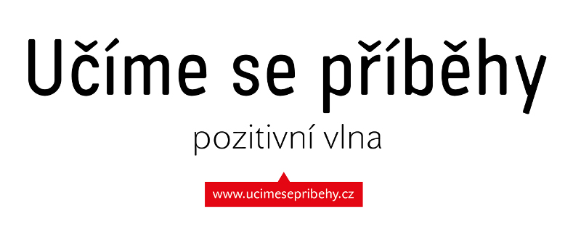
Tisková zpráva:
Pozitivní newsletter
aneb co je nového v projektu Učíme se příběhy

Rádi bychom vám touto cestou poděkovali za účast, přízeň a podporu, kterou jste nás v průběhu projektu provázeli. Náš projekt je u konce a my bychom vás rádi informovali o celém procesu a výstupech, které v rámci projektu vznikly.

V rámci projektu se pracovalo na výběru a následném textovém, video a foto zpracování 25 příběhů inspirativních lidí z regionů celé ČR, které se postupně prezentovali na webové platformě www.ucimesepribehy.cz.

Od srpna 2012 se postupně vytvářel realizační tým, tvůrčí tým, tým regionálních manažerů. Tvořila se základní analýza krajů a pravidla pro výběr vhodného příběhu. Od ledna 2013 se postupně konzultovala a tvořila pravidla vhodného formátu natočení videovizitek, spotů na téma občanských kompetencí a dokumentárního filmu. Ta byla časem ještě aktualizována s týmy, které se přihlásily a vyhrály dvě vyhlášená výběrová řízení – jedno na tvorbu krátkých 25 videopříběhů (vyhrál Jan Látal), druhé na tvorbu dokumentárního filmu (vyhrál producent Libor Kozák).

Postupně vznikala databáze několika desítek inspirativních lidí, z nichž 25 jich bylo postupně vybíráno pro hlavní zpracování příběhu a zbylý vzorek byl využit pro zpracování dalších malých příběhů taktéž publikovaných na stránkách projektu, do dokumentárního filmu či plánujeme jeho využití do budoucna pro případné další zpracování.

Od prosince 2012 do října 2013 se postupně vytvářely jednotlivé výstupy. Formy jejich zpracování byly následující - rozhovory se zpracovávaly tzv. orálně-historickou metodou, díky níž vznikl archivní materiál obsáhlých vyprávění jednotlivých inspirátorů; videovizitky každého inspirátora se zpracovávaly formou 8 minutových krátkých video příběhů; spoty na téma občanských kompetencí se zpracovávaly formou krátkých a vtipných virálních videí o délce 1 – 2 minut; fotografie inspirátorů byly zpracovávány metodou portrétní fotografie a autentického zachycení osob při jejich každodenních občanských aktivitách; dokumentární film byl vytvořen metodou výběru klíčových okruhů témat a ukázkou života a názorů jejich zástupců napříč celou ČR; putovní výstava byla zpracována formou výstižného popisu jednotlivých osob, jejich zajímavých citací a životních hesel doplněné nafocenými portrétními a kontextovými fotografiemi.

V srpnu 2013 se pracovalo také na brožuře s názvem „Občanské leporelo“, ke kterému jsme připojili DVD s ukázkami video-příběhů, dokumentárním filmem a vybranými spoty a které se distribuovalo v regionech, mezi protagonisty a na besedách.

Zpracované příběhy byly prezentovány postupně od června 2013 nejprve na webovém portálu projektu www.ucimesepribehy.cz (který vznikal postupně od začátku projektu, postupně se vyvíjel, aktualizoval a vylepšoval) a od srpna do října 2013 prezentovány také na veřejných místech v rámci putovní výstavy projektu – venkovních (festivaly, oslavy…) a vnitřních (divadelní kluby, kostely…) – kterou doprovázely veřejné besedy v jednotlivých regionech s vybranými osobnostmi, jejichž příběh byl v rámci projektu zpracován.

Vedle toho vznikal dokumentární film s názvem Žít změnu, k jehož scénáři a výběru protagonistů proběhlo několik schůzek s autorkami projektu a jeho průběžné natáčení bylo pravidelně konzultováno. Premiéra filmu se uskutečnila na regionálním setkání na Zámku Napajedla u Zlína 15.9.2013. Následovalo celkem 11 oficiálně organizovaných besed s promítáním filmu v regionech, které probíhaly od srpna 2013 do října 2013, a několik dalších soukromých nebo dobrovolně organizovaných besed s promítání, které nadále fanoušci a podporovatelé projektu plánují i v roce 2014.

Co bude s projektem dál:
Plánujeme založit spolek/ obecně prospěšnou společnost, která bude dál fungovat na dobrovolné bázi. Zájem o spolupráci s projektem Učíme se příběhy a zapojení jeho výstupu do svých projektů projevily: EDU-IN, Člověk v tísni ve spolupráci s British Councilem, Jeden svět na školách, Centrum pro demokratické vzdělávání - žákovské parlamenty, Centrum občanského vzdělávání při FSS MU Brno. Také začala jednání s ředitelem Českého rozhlasu, který projevil zájem o spolupráci s naším projektem a regionálními stanicemi. Metodu učení se a vyprávění chceme nabízet jako vzdělávací metodu dalším školám a vzdělávacím institucím. Na regionální úrovni díky regionálním manažerům a komunitám se některá jednání se vzdělávacími institucemi již uskutečnila. Stejně tak jsou v regionech v plánu další besedy a promítání filmů a výstavy, které organizují lidé zapojení do projektu nebo fanoušci projektu po vlastní ose. V plánu jsou promítání filmu Žít změnu s besedou v Poličce, Dolním Újezdu, Fryštáku, Valašském Meziříčí, Rožnov pod Radhoštěm, Vsetíně. Dále chceme mapovat další zajímavé příběhy a příběhy funkčních komunit a spolků.

Budeme rádi za vaši přízeň i nadále a sledovat nás můžete na webu, facebooku nebo na twitteru.

Děkujeme!

S přáním příjemně strávených dnů,
Lenka Papadakisová
Kateřina Jonášová
Tým Učíme se příběhy
(další kontakty na členy týmu najdete zde)

Učíme se příběhy, reg. č. CZ.1.07/3.1.00/37.0165
Projekt je financován z prostředků ESF prostřednictvím Operačního programu Vzdělávání pro konkurenceschopnost
a státního rozpočtu ČR.

